Все элементы выполнены из древесины хвойных пород (сосна)-2 сорт
Адрес электронной почты : dudova.19@mail.ru
Опорный брусок
ЭСКИЗ 1
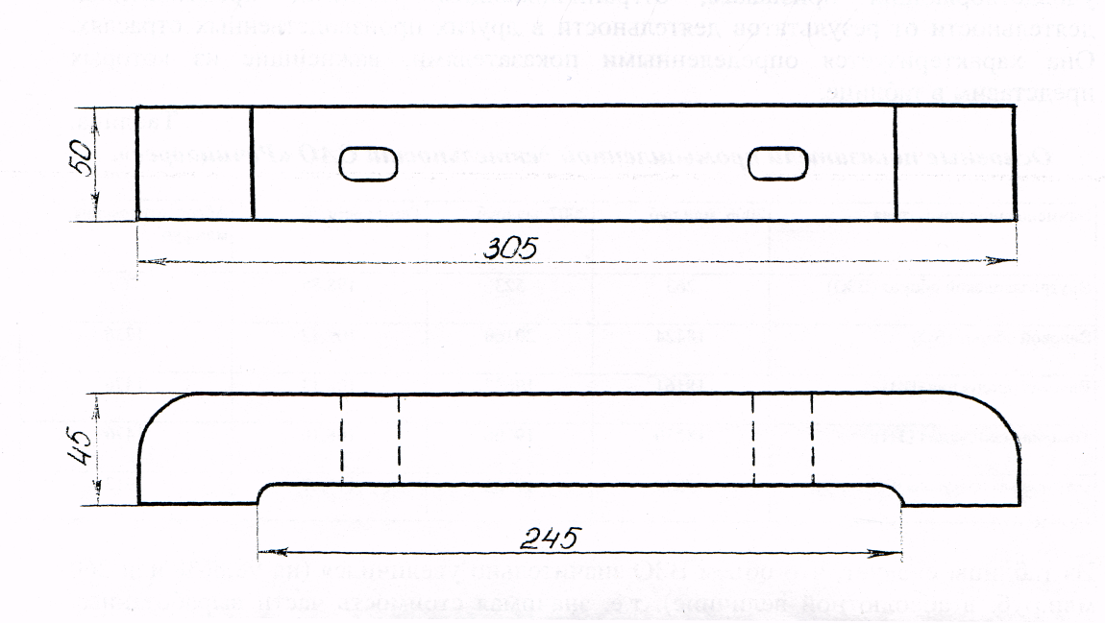

Выполняют:
Авдеева Алена Александровна
Бондарь Алина Игоревна

Царга продольная

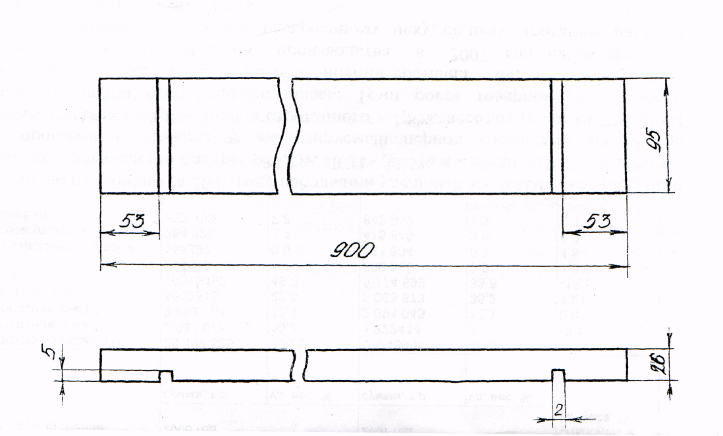
ЭСКИЗ 2
Выполняют:
Будницкая Виолетта Витальевна
Бычковская Татьяна Викторовна

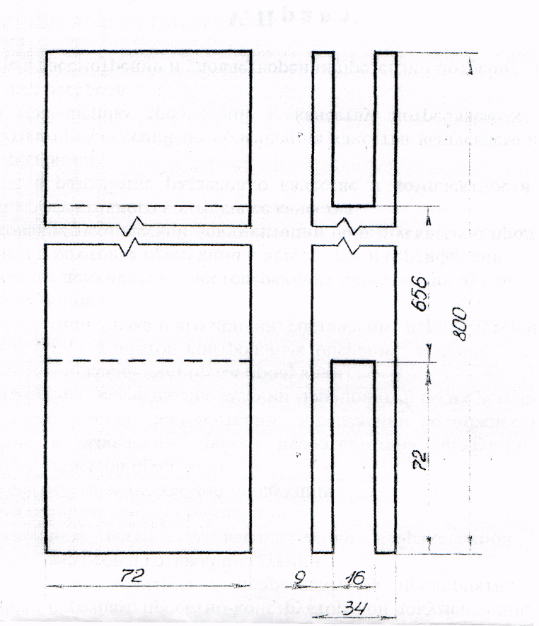
Брусок поперечный рамочной двери

ЭСКИЗ 3
Выполняют:
Дегтеренко Олег Александрович
Дмитриева Диана Вадимовна

Ножка кухонного стола
ЭСКИЗ 4
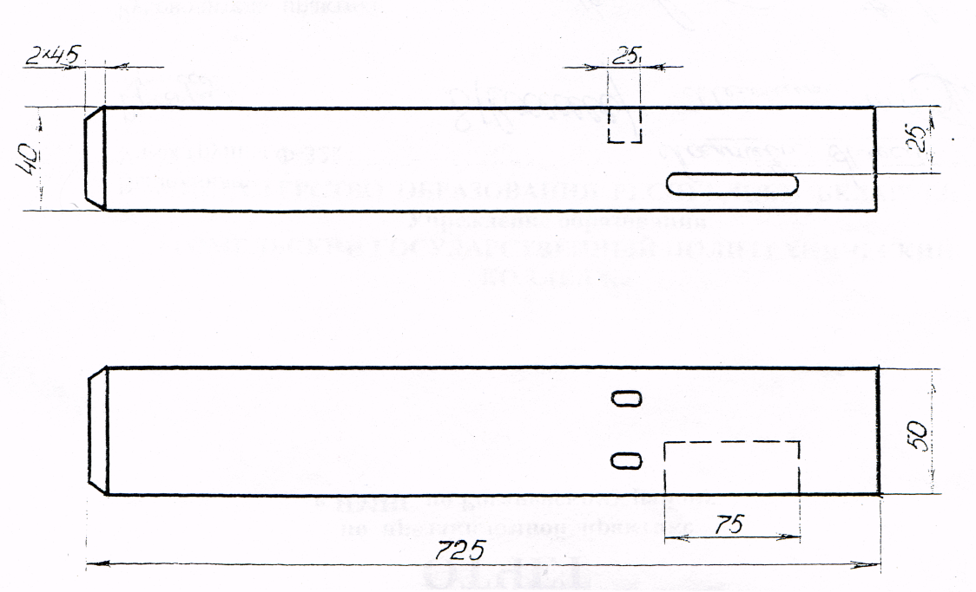
Выполняют:
Дробышева Анна Алексеевна
Евстафьева Александра Сергеевна

Брусок спинки стула

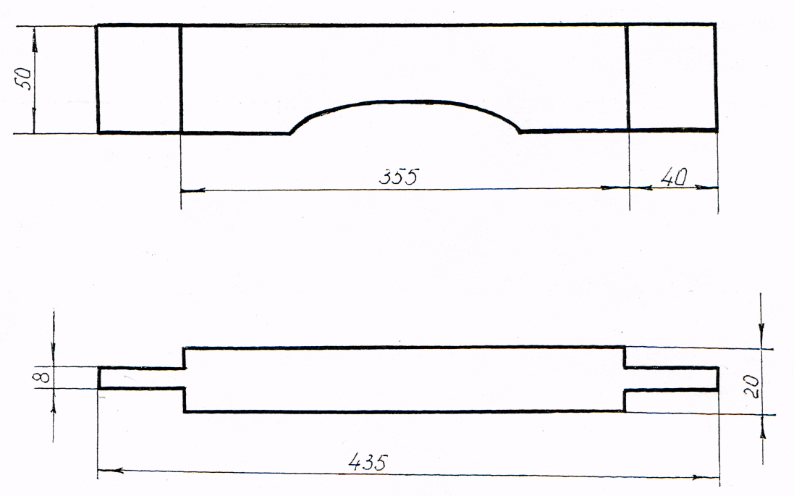
ЭСКИЗ 5
Выполняют:
Ерчинская Анастасия Александровна
Жилицкая Виктория Дмитриевна

Царга

ЭСКИЗ 6
Выполняют:
Зайцев Руслан Григорьевич
Зыбина Валерия Олеговна

Брусок продольной рамы

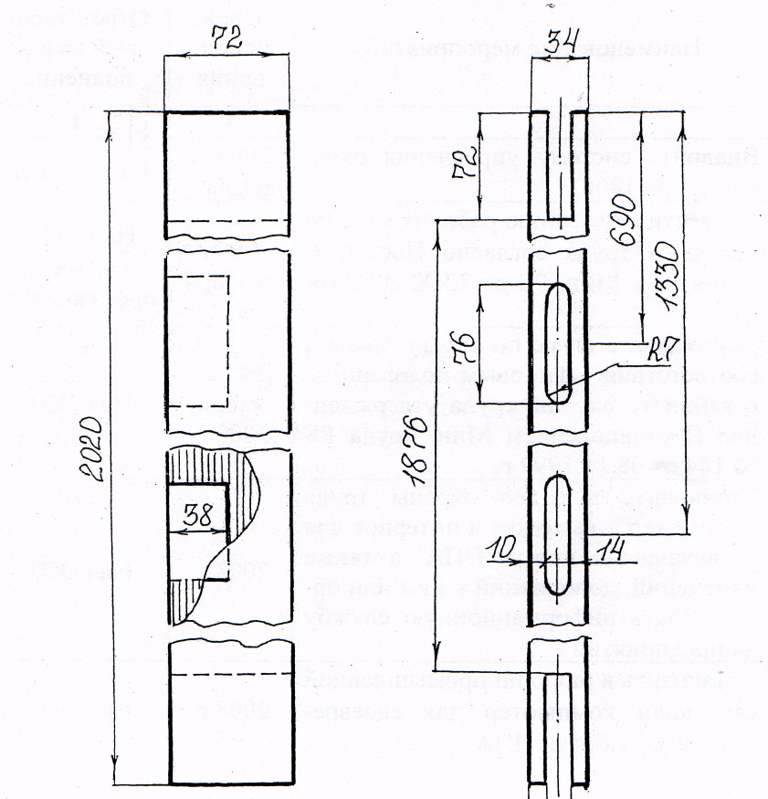
ЭСКИЗ 7
Выполняют:
Костерова Оксана Андреевна
Кравцова Татьяна Александровна

Брусок

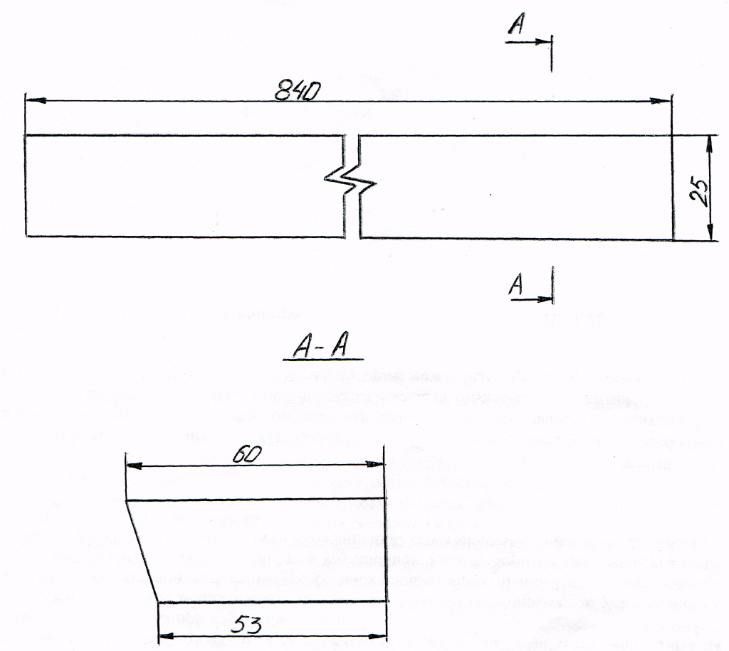
ЭСКИЗ 8
Выполняют:
Лопата Елизавета Николаевна
Лупикова Юлия Андреевна

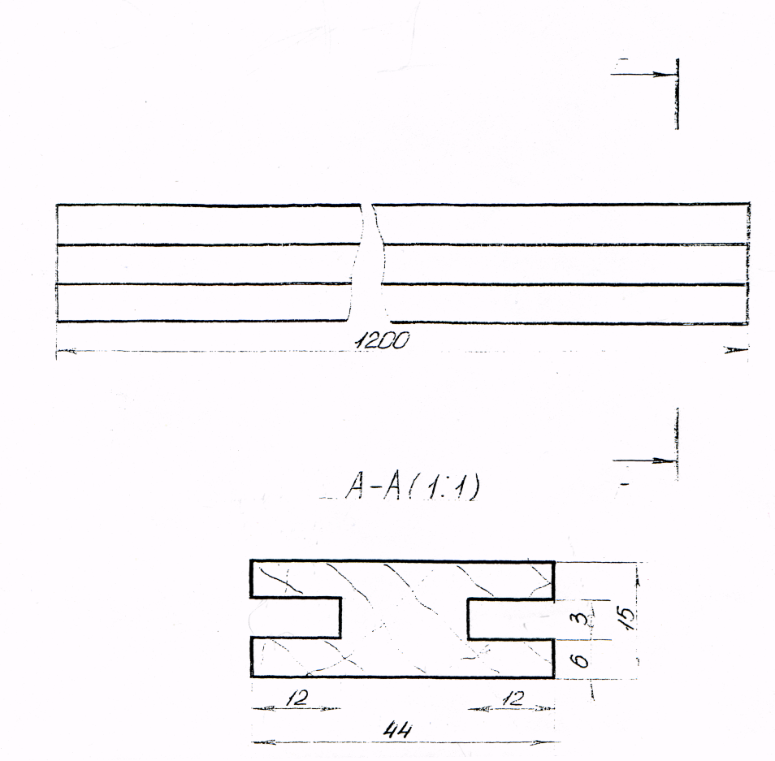
Брусок соединительный

ЭСКИЗ 9
Выполняют:
Позняк Евгений Юрьевич
Сидралёв Денис Николаевич

Брусок

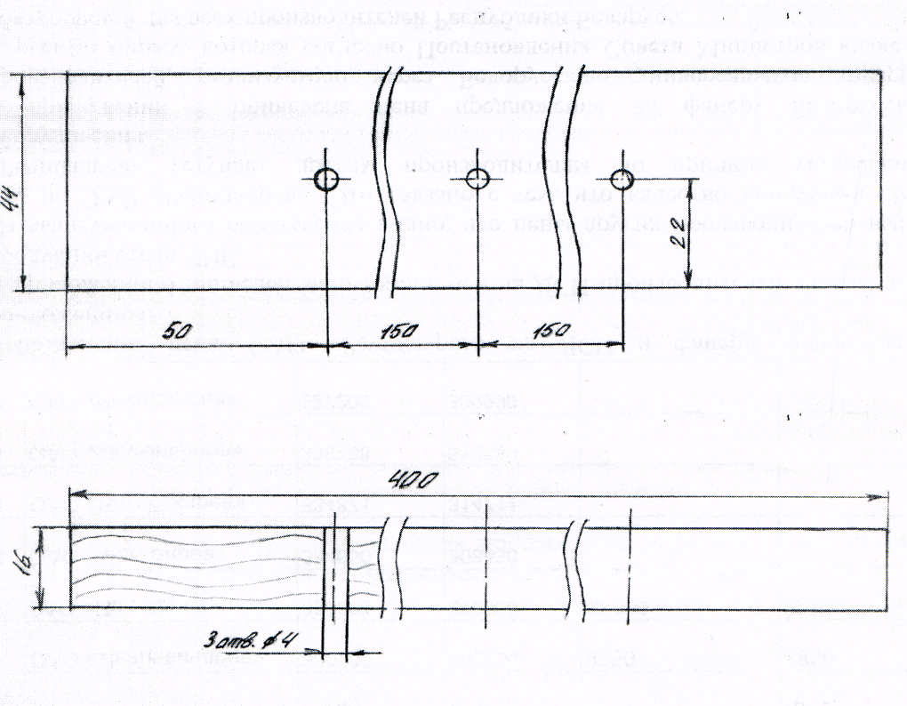
ЭСКИЗ 10
Выполняют:
Суслина Екатерина Александровна
Федорова Валерия Николаевна

Ножка

ЭСКИЗ 11
Выполняют:
Шпакова Анастасия Алексеевна
Шумар Светлана Олеговна

